- Entoure
b Q d B p P q b D D P d Q p B p
b b q d q D p Q Q p b q B q d P d b d B P D p q b
- en jaune les lettres p,
- en rouge les lettres b,
- en bleu les lettres d,
- en vert les lettres q.
- Entoure la lettre p
papillon – cadeau – pipe
bouton – papier – barque
poule – ballon – pomme
drapeau – papa – quatre
- Dans chaque liste, colorie le mot lu par la maîtresse
balle | dalle | barre | datte | batte | base | dame | banane

bol | dos | dormir | bosse | doré | bord | domino

bobine | babine | bouteille | douche | bouche | doute | boule

prune | branche | planche | brune | blanche | barque | tarte

- Ecris les syllabes manquantes : bo ou do, be ou de, ba ou da

….mino ro…. ….lai ….tte sala…. ….llon
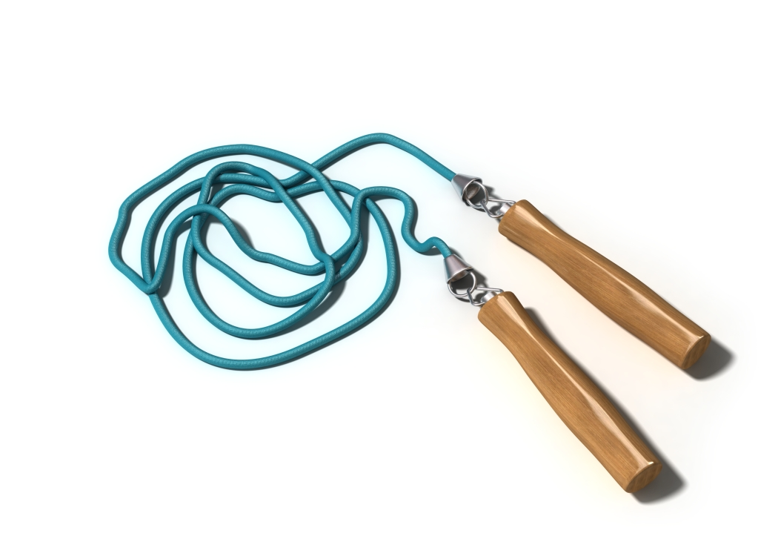

cra…. ….bine ….mes ca….ne lava…. cor….
- Entoure
b Q d B p P q b D D P d Q p B p
b b q d q D p Q Q p b q B q d P d b d B P D p q b
- en jaune les lettres p,
- en rouge les lettres b,
- en bleu les lettres d,
- en vert les lettres q.
- Entoure la lettre p
papillon – cadeau – pipe
bouton – papier – barque
poule – ballon – pomme
drapeau – papa – quatre
- Dans chaque liste, colorie le mot lu par la maîtresse
balle | dalle | barre | datte | batte | base | dame | banane

bol | dos | dormir | bosse | doré | bord | domino

bobine | babine | bouteille | douche | bouche | doute | boule

prune | branche | planche | brune | blanche | barque | tarte
- Ecris les syllabes manquantes : bo ou do, be ou de, ba ou da

….mino ro…. ….lai ….tte sala…. ….llon

cra…. ….bine ….mes ca….ne lava…. cor….

